« CONSTRUIESTE CU NOI» S.R. L.
MUN. BALTI, STR.VICTORIEI 51
C/F: 1006602008719
TVA: 1202516
C/D: MD30AG000000002251730203
C/B: AGRNMD2X750
B.C «MOLDOVA-AGROINDBANK» S.A. FIL.BALTI
DIRECTOR BORET ROMAN
TEL:069160604
Вибролитые изделия
№ | Фото | Название | Толщина в мм | Кол-во штук в м² | Вес 1 м² в кг | Размер в см | Цена за 1 м² без цвета | Цена за 1 м² в цвете
1 | 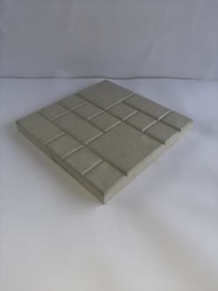 | «Сетка» | 25 | В 1м-16 шт | 55 | 25/25 | 150 | 160
2 | 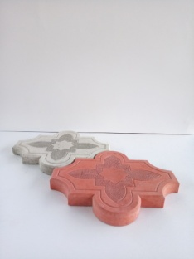 | «Клевер» | 25 | 28 | 55 | 28/14 | 150 | 160
3 | 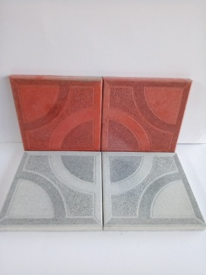 | «Квадрат 25» | 25 | 16 | 55 | 25/25 | 150 | 160
4 | 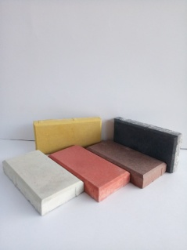 | «Кирпич» | 30 | 50 | 66 | 10/20 | 160 | 170
5 | 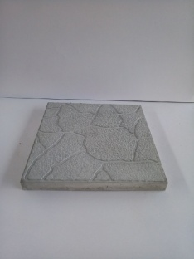 | «Паутина» | 30 | 11 | 66 | 30/30 | 160 | 170
6 | 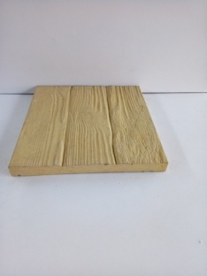 | «Доска» | 30 | 11 | 66 | 30/30 | 160 | 170
7 | 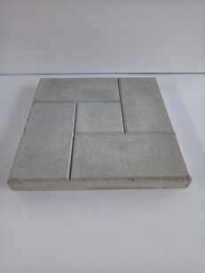 | «Калифорния» | 30 | 11 | 66 | 30/30 | 160 | 170
8 | 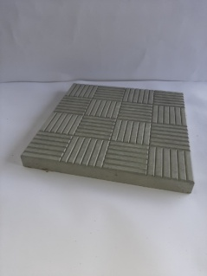 | «Шоколадка» | 30 | 11 | 66 | 30/30 | 160 | 170
9 | 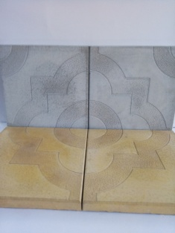 | «Фантазия» | 30 | 11 | 66 | 30/30 | 160 | 170
10 | 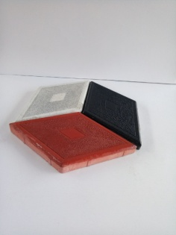 | «Ромб» | 30 | 30 | 66 | 19/32,5 | 160 | 170
11 | 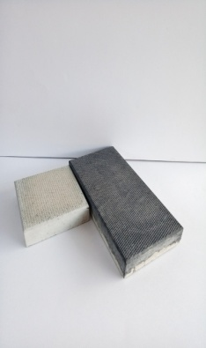 | «Кирпич рифлёный» | 35 | 32  64 | 78 | 12,5/25  12,5/12,5 | 170 | 180
12 | 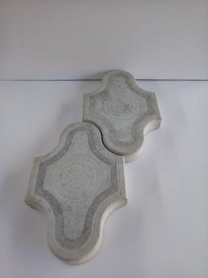 | «Рокко» | 35 | 25 | 82 | 29,5/29,5 | 170 | 180
13 | 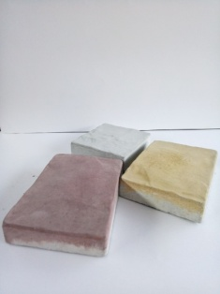 | «Брук вест» | 40 | 20,7 | 90 | 14/15  14/19,5 | 175 | 185
14 | 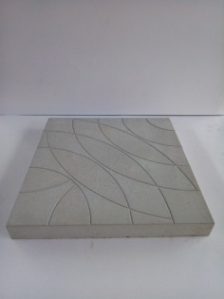 | «Волны» | 40 | 8,16 | 100 | 35/35 | 175 | 185
15 | 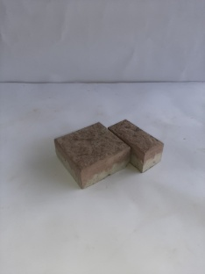 | «Классика новая» | 40 | 80+40 | 100 | 10/10  10/5 | 190 | 200
16 | 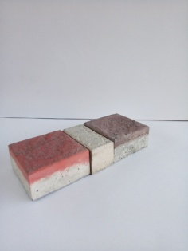 | «Классика» | 45 | 80+40 | 100 | 10/10  10/5 | 190 | 200
17 | 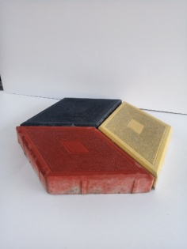 | «Ромб» | 45 | 30 | 100 | 19/32,5 | 180 | 190
18 | 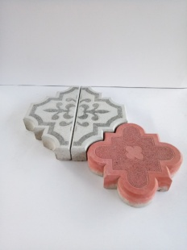 | «Ориент» | 45 | 11/11 | 100 | 30/20 | 180 | 190
19 | 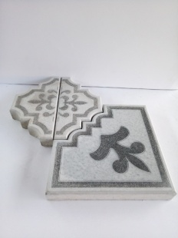 | «Ориент2» | 45 | 11/2,7 | 100 | 30/30 | 180 | 190
20 | 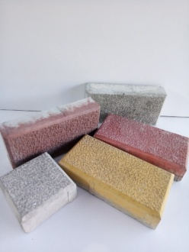 | «Антик» | 45 | 50/100 | 100 | 10/20  10/10 | 180 | 190
21 | 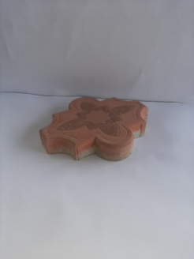 | «Клевер» | 45 | 28 | 100 | 28/14 | 180 | 190
22 | 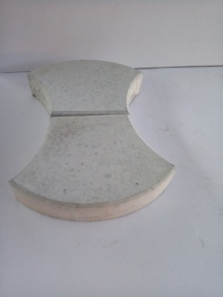 | «Топор» | 50 | 32 | 120 | 24/17 | 190 | 200
23 | 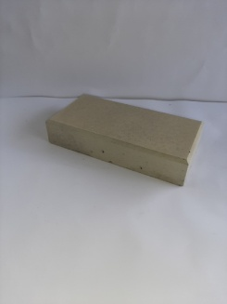 | «Кирпич» | 50 | 32 | 120 | 12,5/25 | 190 | 200
24 | 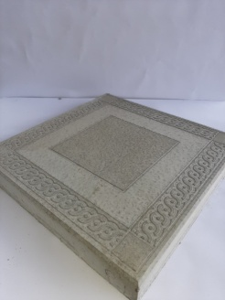 | «Готика» | 50 | По 1 шт. |  | 40/40 | 35 | 40
25 | 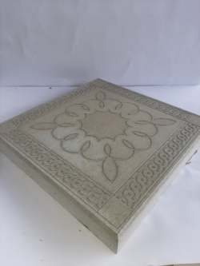 | «Цветок» | 50 | По 1 шт. |  | 40/40 | 35 | 40
26 | 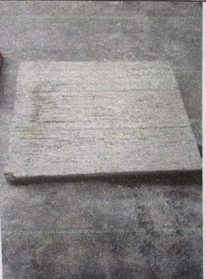 | «Доска 2» | 50 | По 1 шт. |  | 40/40 | 35 | 40
27 | 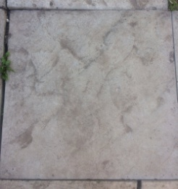 | «Мрамор» | 50 | По 1 шт. |  | 45/45 | 60 | 70
28 | 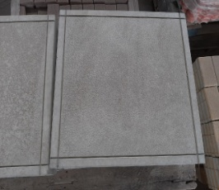 | «Плита 55» | 50 | По 1 шт. |  | 55/55 | 75 | 85
29 | 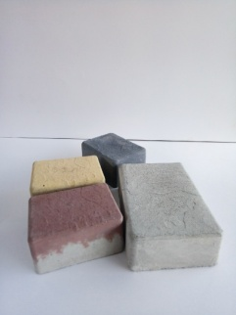 | «Брусчатка Римская» | 60 | 48/96 | 130 | 18/12  9/12 | 200 | 210
30 | 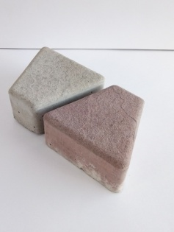 | «Брусчатка Римская 2» | 60 |  |  |  | 200 | 210
31 | 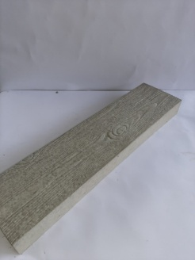 | «Доска 3» | 60 | 11 | 130 | 15/60 | 200 | 210
32 | 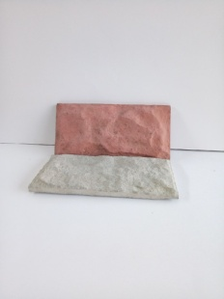 | «Фасадка 1» | 25 | 30 | 45 | 13/27 | 140 | 150
33 | 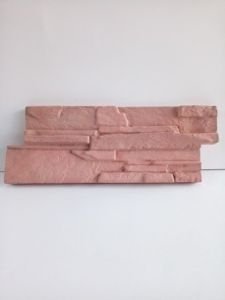 | «Фасадка 2 сланец» | 35 | 11 | 55 | 48/19 | 160 | 170
34 | 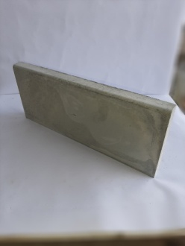 | «Бордюр 4» | 40 | В 1 м-2 шт. | 16 | 20/50 | 60 | 70
35 | 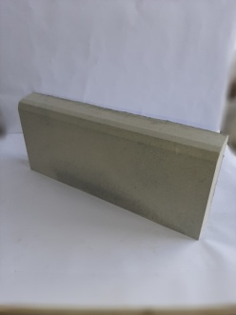 | «Бордюр 7» | 70 | В 1 м-2 шт. | 30 | 20/50 | 70 | 80
36 | 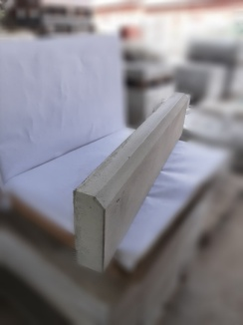 | «Бордюр 8» | 80 | По 1 шт. | 50 | 1м/22/8 | 100 | 120
37 | 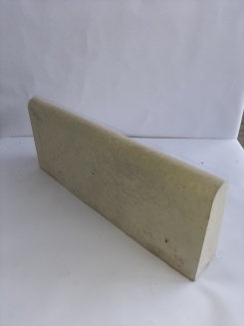 | «Бордюр поребрик» | 70 | В 1 м-2 шт. |  | 20/50 | 70 | 80
38 | 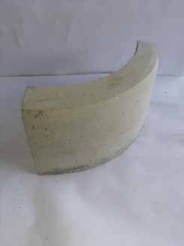 | «Бордюр кольцо» | 70 | По 1 шт. |  | 48/62 | 40 | 50
39 | 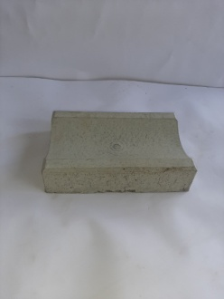 | «Отлив» | 60 | В 1м-4 шт. |  | 25/16 | 70 | 80
40 | 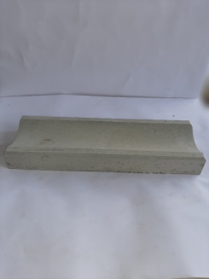 | «Отлив2» | 60 | В 1м-2шт. |  | 50/16 | 70 | 80
41 | 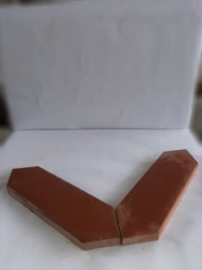 | «Полоса вкладыш» |  | По 1 шт. |  | 12/42 | 6 | 10
42 | 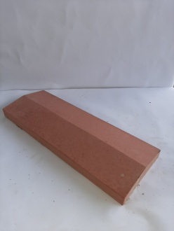 | «Конёк1» |  | По 1шт. |  | 18/50 | 30 | 35
43 | 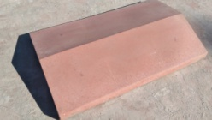 | «Конёк2» |  | По 1 шт. |  | 30/49 | 50 | 55
44 | 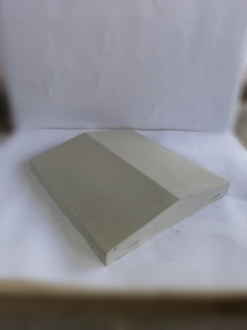 | «Конёк3» |  | По 1 шт. |  | 35/39 | 50 | 55
45 | 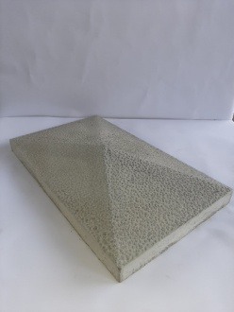 | «Крышка1» |  | По 1 шт. |  | 27/47 | 50 | 60
46 | 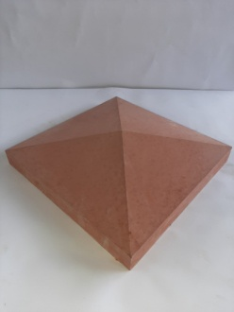 | «Крышка2» |  | По 1 шт. |  | 30/30 | 50 | 60
47 | 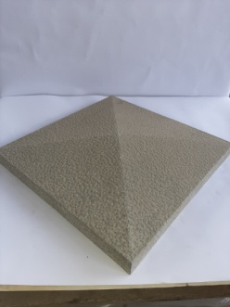 | «Крышка3» |  | По 1 шт. |  | 39/39 | 50 | 60
48 | 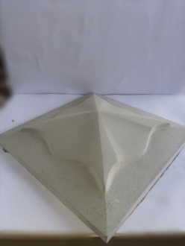 | «Крышка4» |  | По 1 шт. |  | 45/45 | 70 | 80
49 | 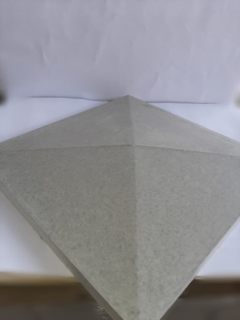 | «Крышка5» |  | По 1шт. |  | 49/49 | 70 | 80
50 | 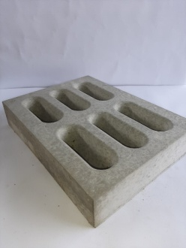 | «Решётка» | 80 | По 1шт. |  | 31/40 | 60
51 | 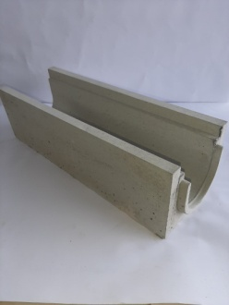 | «Ливнёвка» |  | В 1м-2шт. |  | 17/50 | 120 | 130
52 | 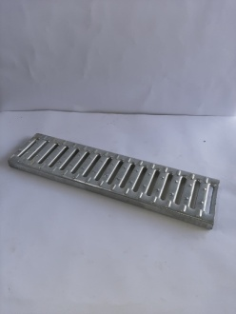 | «Решётка для ливнёвки» |  | По 1 шт. |  | 13/50 | 100
53 | 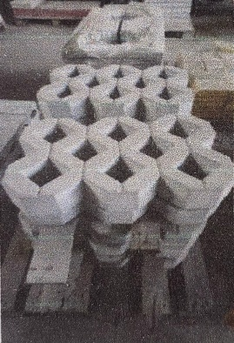 | «Соты» | 100 | По 1 шт. |  | 60/40 | 65
54
55
56
57
58
59
60

Вибропрессованные изделия
№ | Фото | Название | Толщина в мм | Количество штук в 1 м² | Вес 1 м² в кг | Размер в см | Цена за 1 м² без цвета | Цена за 1 м² в цвете
1 | 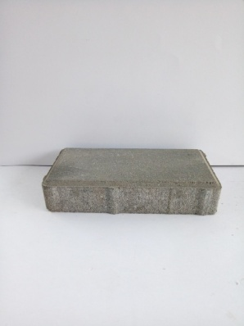 | «Кирпич» | 40 | 50 | 90 | 10/20 | 155 | 165  170(жёлтый)
2 | 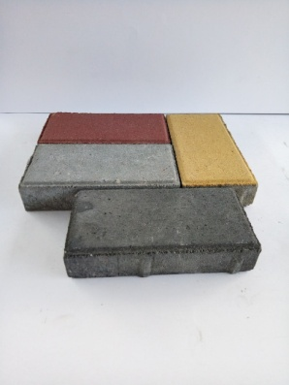 | «Кирпич» | 45 | 50 | 100 | 10/20 | 180 | 190  200(жёлтый)
3 | 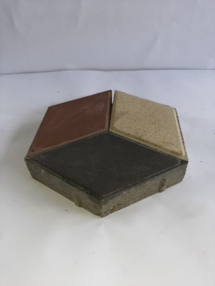 | «Ромб» | 45 | 57 | 100 | 24,5/14 | 180 | 190  200(жёлтый)
4 | 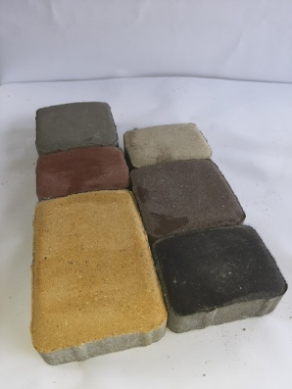 | «Насталит» | 45 | 46 | 100 | 9/12  12/12  12/18 | 180 | 190  120(жёлтый)
5 | 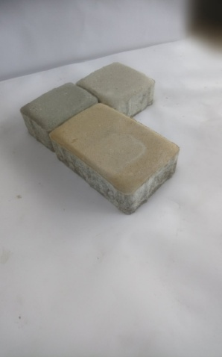 | «Насталит» | 60 | 46 | 130 | 9/12  12/12  12/18 | 200 | 210  220(жёлтый)
6 | 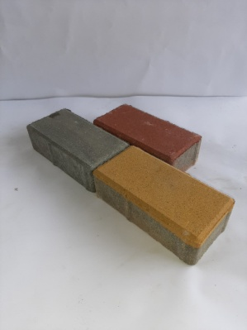 | «Кирпич» | 60 | 50 | 130 | 10/20 | 200 | 210  220(жёлтый)
7 | 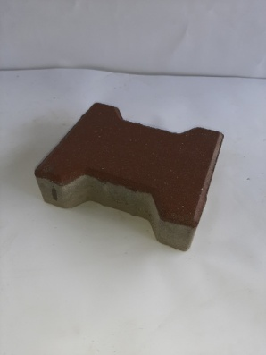 | «Катушка» | 60 | 35,7 | 130 | 14/20 | 200 | 210  220(жёлтый)
8 | 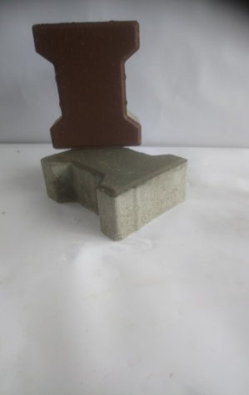 | «Катушка» | 80 | 35,7 | 165 | 14/20 | 230 | 240
9 | 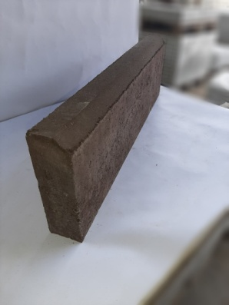 | «Бордюр 6» | 60 | По 1м. |  | 6/18/60 | 65 | 75
10 | 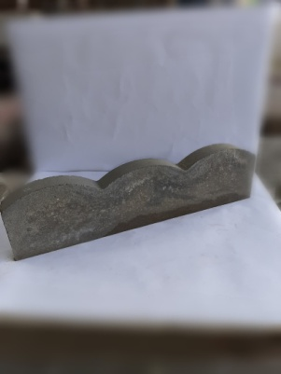 | «Бордюр Волна» | 50 | По 1 шт. |  | 5/16/65 | 60 | 70
11 | 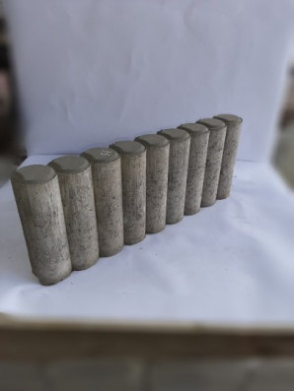 | «Бордюр столбики» | 70 | По 1шт. |  | 7/21/53 | 70 | 80
12 | 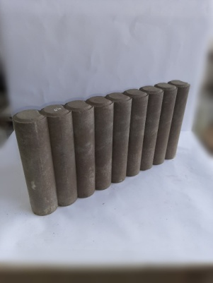 | «Бордюр столбики 2» | 70 | По 1 шт. |  | 7/27/53 | 80 | 90
13 | 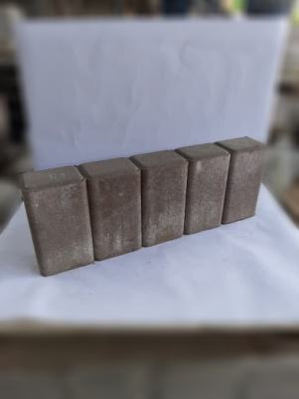 | «Бордюр кирпич» | 90 | По 1 шт. |  | 9/27/60 | 90 | 100
14 | 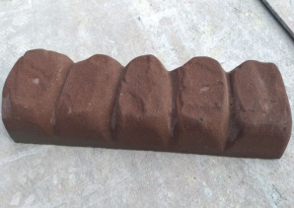 | «Бордюр прямой» |  | По 1 шт. |  | 50 | 60 | 70
15 | 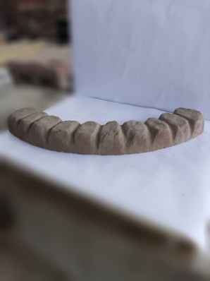 | «Бордюр круг» |  | По 1 шт. |  | Ø90 | 70 | 80
16 | 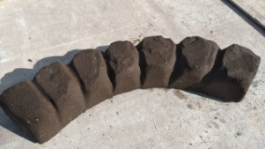 | «Бордюр круг 2» |  | По 1 шт. |  | Ø65 | 60 | 70
17 | 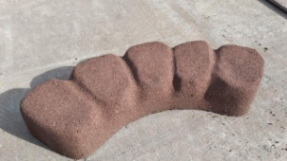 | «Бордюр круг 3» |  | По 1 шт. |  | Ø40 | 50 | 60

Строительные блоки «Фортан»
№ | Фото | Название | Толщина стенки в мм | Размер в мм | Количество штук в 1 м³ | Вес 1 шт. в кг | Цена за 1 м³ без цвета | Цена за 1 м³ в цвете
1 | 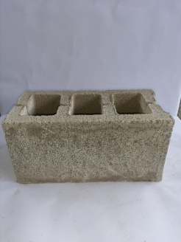 | «Фортан» | 30 | 195/195/395 | 66 шт. | 18 | 700
2 | 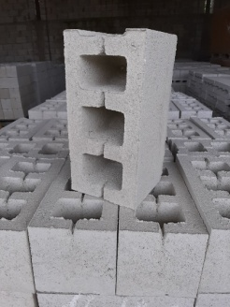 | «Фортан» | 40 | 195/195/395 | 66 шт. | 20 | 750
3 | 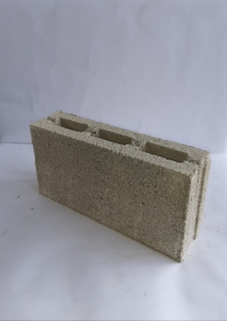 | «Половинка 10» | 30 | 100/195/395 | 128 шт. | 10 | 800
4 | 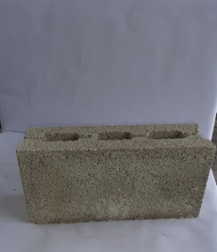 | «Половинка 12» | 40 | 120/195/395 | 104 шт. | 14 | 850
5 | 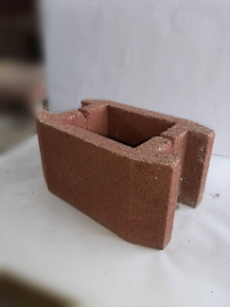 | «Элемент столба» | 35 | 250/195/395 | По шт. | 16 | 20 | 25
6
7
8
9

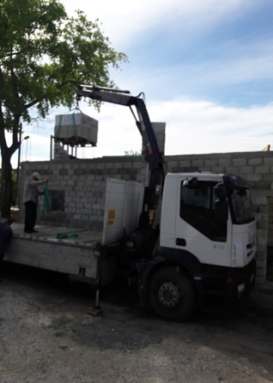
Предоставляем услуги по доставке продукции. Кран манипулятор. Тел.:069160604
